Санкт-Петербургское государственное бюджетное профессиональное образовательное учреждение «Колледж «Звёздный»

Методическая разработка на тему:
«Жанр концерта на примере концерта для фортепиано с оркестром op. 21 f-moll Фридерика Шопена»

Преподаватель Хайруллина Г. Р.

г. Санкт-Петербург, 2022 г.
Введение
Глубоко национальное творчество Фридерика Шопена – родоначальника польской музыкальной классики, выдающегося и неповторимого пианиста своего времени – уникальное явление в истории музыкального искусства. Его творчество, неразрывными нитями связанное с Польшей, было наполнено интонациями польских народных песен и танцев, картинами родной природы, неподдельной привязанностью к своим национальным истокам. Как писал В.В.Стасов о Шопене: «Могучая нота польской национальности, ненасытная страстная привязанность к своему отечеству никогда не иссякали в нем и провели величавую, глубокую черту в его созданиях».¹
Музыкальное наследие Шопена удивительно богато. Он жил интересами своего времени и стремился творчеством откликнуться на актуальные запросы действительности. Не исключением стали и фортепианные концерты.

КОНЦЕРТ ОР.21 f-moll
Концерт f-moll – одно из лучших, наиболее поэтических сочинений Шопена. Лист говорит, что в нем есть места «поразительного величия» («d’une qrandeur surprenante»), a Шуман восклицает: «Что значат десять пре-
мированных сочинений по сравнению с одним таким Adagio!»
Соотечественники Шопена с энтузиазмом и особым волнением встретили новое произведение своего замечательного композитора. Одна из варшавских газет писала: «Должны ли мы распространяться в восторгах перед этим произведением? Скажем лишь одно: это творение гения».
В первой части сохраняется двойная экспозиция. Однако, в целом, тематический план оркестровой и фортепианной экспозиции имеет некоторые различия, связанные с противопоставлением мелодической выразительности солиста и оркестра. Оркестровая фактура значительно плотнее, статичнее фортепианной, полной лёгкости и блеска, хотя мелодическая линия выделена в обеих партиях. При активно окруженных и обоснованных тональных центрах, движение тональностей и планировка формы остаются пассивными.
В Allegro Шопен использует такие яркие средства выразительности, как резкие акценты и контрастные оттенки, восходящие драматизированные секвенции, уменьшенные трезвучия и септакоорды, нарастающие синкопы.

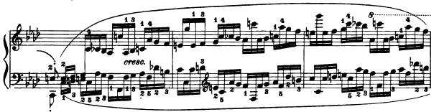
В оркестре тема главной партии проводится на фоне меланхолической нисходящей гаммы, которая инструментована струнными. В дальнейшем лирическое напряжение ей придает пунктирный ритм. Солирует струнная группа. Тремоло литавр и низких струнных создают состояние тревоги и волнения. Стоит обратить внимание на интересную особенность построения фортепианной экспозиции: проведению главной темы предшествует краткое «вступление», которое снова прозвучит в разработке и репризе. Оно приносит в фортепианную партию свежую волну патетики, получившую своё развитие во второй половине 19 - начале 20 века сначала в Концерте для фортепиано с оркестром a-moll Эдварда Грига, а затем и в фортепианных концертах Сергея Рахманинова, особенно в его Первом концерте.
Главная партия солиста продолжает линию оркестра. Мелодия, обостренная пунктирным ритмом звучит на фоне трагически звучащих нисходящих секунд.
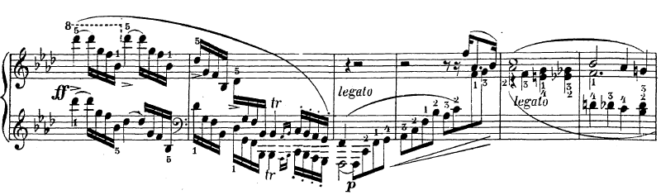
Вторая тема главной партии – трогательная и хрупкая. Печальные интонации плавно переходят в связующую партию, которая строится на арпеджированных пассажах солиста.
Тональные соотношения главной и побочной партий остаются на уровне классических концертов – они соотносятся как параллельные мажор и минор.
Все это говорит о чутком усвоении и своеобразном претворении Шопеном переходных тенденций классицизма-романтизма, яркими представителями которого были Гуммель и Вебер.
Столь же характерны и такие особенности первой части, как фактура, гармонии, мелодические обыгрывания, среди которых встречаются образцы смелых избыточных хроматизмов.
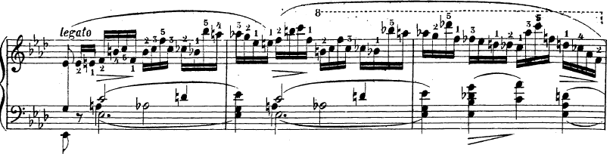

Тема побочной партии проникновенна, широка, протяжна и гибка. Значимость и теплота каждой интонации создают эффект «вокальности» мелодии. Во 2 предложении мелодия словно спрятана в гармонические голоса, которые обволакивают ее фактурным фоном.
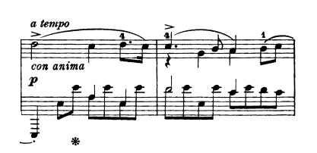

Заключительная партия свежа, обаятельна по звучности, легка и изящна. Пианистическая фактура сочетается здесь с богатством и юношеской живостью эмоций. В этой тебе есть грациозная грусть и светлая радость, лирический восторг и волевой. В ней же - поэтическая свобода, тончайшие переливы светотени, воздушность, зыбкость, неуловимость.
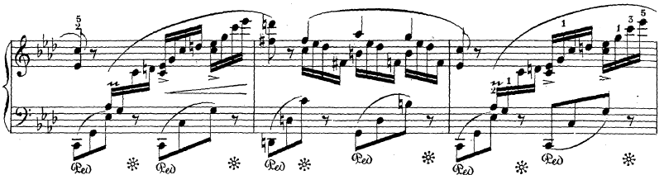

Разработка первой части концерта построена на развитии тематического материала экспозиции. Фортепианная тема в разработке приобретает у Шопена больший, чем оркестровая тема, приоритет, так как становится отправной точкой драматического разрабатывания материала, она звучит в параллельной основной тональности As-dur. Солист здесь развёртывает свою виртуозность, необъятный простор шопеновских эмоций и переживаний. Это воплощается хроматическими гаммообразными пассажами, наполненными энергетикой и волевой мощью. Не простые для исполнения фигурации следует трактовать как предельно детализированную мелодическую линию.

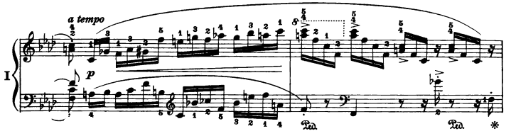

Реприза построена по сокращённому тематическому принципу. В ней солист оказывается в первостепенном положении: большинство основных тем, проводящихся здесь, исполняются солистом. Тема побочной партии неожиданно прерывает главную партию, оставаясь в экспозиционной тональности As-dur, тем самым, сохраняя ладовый контраст тематических сфер и создавая состояние особенной проникновенности.
Вторая часть - Larghetto.
Если первая часть представляет взволнованность, переживания лирического героя, то медленная часть - скорее мир грёз, откровений и, в определённой степени, иллюзий. Здесь происходит ещё большее взаимное соединение созерцательности с виртуозной шопеновской полиритмией. Меняется и тональный план – начинается смещение в сферу параллельного мажора.
Мелодия становится ещё более свободной и текучей, как бы соединяя в себе признаки балладности и ноктюрна, наиболее «откровенных» жанров шопеновской лирики. На формирование этой мелодии большое влияние оказала вокальная пластика популярного в то время в Европе оперного композитора Винченцо Беллини.

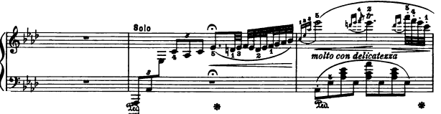
Ещё одна темброво-интонационная особенность заключается в том, что пластичная, выразительная мелодия проводится исключительно в партии солиста, что придаёт ещё большую изысканность, утончённость.
Вторая часть концерта при всей виртуозности орнаментов и выразительности речитатива в миноре замечательна еще и напевностью, простотой основной темы. Речитатив является как бы антистрофой части. Тема изумительной широты, исключительно искренняя, чистая, непосредственная, полная лирического тепла, обладает еще и народным звучанием.
Замечательным поэтическим эффектом созерцания завершается вторая часть, он исходит из такого расположения звуков простейшей гармонии, которое порождает богатейшие обертонные наслоения. Все переливается нежнейшими красками то лучезарными, то полными печали и вызывают в воображении прекрасный пейзаж, залитый светом.
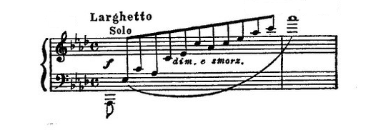

Финал
Наиболее цельной частью всего концерта является финал. Он прекрасен и в целом и в деталях. Форма III части строится ясно и легко – это своеобразное сочетание рондо с сонатным аллегро. Ритмика финала едина и многообразна. Шопен великолепно чередует синкопы с плавным движением, короткие ритмические группы с длинными периодами, придавая тем самым всему финалу энергию и непрерывную устремленность.
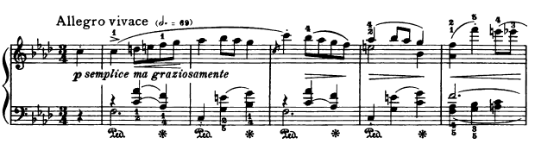
Говоря о деталях финала, следует упомянуть о чертах мазурки во второй теме (scherzando, As-dur), последующем фрагменте (as-moll) с плагальными оборотами и заключительных звуко-узорах на органном пункте тоники. Красочно и живо играет Шопен со сменой тональностей.
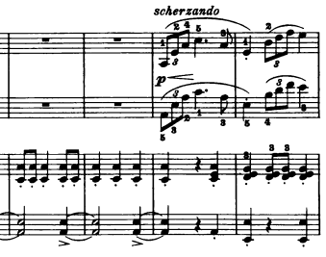
Обаятельны, по-весеннему эмоциональны модуляции к разработке заключения второй темы. Тема полна нежности, отзвуками природы мечтательности. Она появляется в момент раздумья перед самым концом концерта.
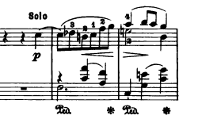
Не менее интересна кода с ее вступительным призывом сигнального рожка, вносящим жанрово-реалистическую черту. Здесь есть и стремительные потоки гамм, и модуляционные сдвиги, и хроматические обыгрывания тонического трезвучия в последних тактах.
Финал концерта гармоничен. Он словно соткан из изящной виртуозности, мечтательной фантастики, праздничного блеска и отзвуков народного танца.

ЗАКЛЮЧЕНИЕ
Фортепианные концерты завершают творческий период, в котором происходит становления личности Шопена. Композитор раскрывает свой индивидуальный подход к обновлению жанра фортепианного концерта, насыщая его национально-жанровыми чертами. Обращение к столь крупной музыкальной форме знаменовало новый этап творческого пути композитора. Важно, что при определённых чертах сходства, общей драматургии развития, обаятельности, поэтичности, созерцательности медленных частей, концертные циклы решены различными средствами. В новом для композитора жанре появляются штрихи и нюансы, которые в дальнейшем, уже в парижский период, разовьются в таких произведениях как баллады, сонаты, ноктюрны. Концерты по-юношески поэтичны, их мелодическая красота пленительна. Интересный гармонический стиль, предвосхищающий тонкость и красочность письма зрелого Шопена, придает произведениям особое обаяние.

Список использованной литературы

- Асафьев Б. (И. Глебов). Шопен. Опыт характеристики. М., 1922.
- Бэлза И.Ф. Шопен. М., 1968
- Венок Шопену. М., 1989
- Ежевская Зофья. Фридерик Шопен. - Варшава, 1973
- Ивашкевич Я., Шопен, перевод с польского, М., 1963 (Жизнь замечательных людей)
- Кремлев Ю., Фридерик Шопен. Очерк жизни и творчества, 3 изд., М, 1971
- Лист Ф. Ф. Шопен, перевод с французского. М., 1956.
- Мазель Л. Исследования о Шопене. М., 1971.
- Мильштейн М.И. Очерки о Шопене. М., 1987
- Шопен Ф. Письма, тт. 1–2. М., 1989
- Лист Ф. Шопен //. Как исполнять Шопена. М., 2009.

